# 日程管理项目技术报告

## story描述

作为 <管理员>

我想要 <添加部门>

以便于 <按照部门对领导老师进行分类，按照部门进行搜索>

## 考核指标

管理员能够增加一个新的部门名称，并得到反馈，添加成功， 并写入数据库

同样的地点不能重复添加，重复添加会有弹窗提示，并且添加失败

管理员可以查看所有部门，如果部门信息过多，应该分页，每页10条

成功修改或是新增一个地点信息，用户可以在2s内看到效果

管理员在确认新增部门信息的时，要有提示框提示管理员是否继续操作

增加一个部门信息，应该对输入信息进行判断，不能是null或是空字符串，如果输入有问题，应该有弹窗提示

成功添加部门信息，应该刷新部门信息列表

## 业务逻辑

点击“添加部门” -> 输入部门名称 -> 使用trim去除部门名称两端的标点符号->校验输入的字符串在数据库中是否存在，如果存在返回“部门已存在，请重新输入”，如果不存在就校验字符串是否为空，如果为空就返回“部门名称不能为空”，如果部门名称不为空就校验字符串长度，如果长度大于25个字符，就返回“部门名称太长”，如果部门名称长度小于25个字符，那么校验部门名称中是否仅包含汉字大小写字母和数字。如果包含其他符号就返回“部门名称中不能包含标点符号”。所有的验证都通过之后，就使用模型对象赋值，将新的部门字符串写入到数据库中，在通过控制器中的loadDepartment方法传到前端呈现在页面上，然后同时按照是否被删除“is_delete”和name进行排序。

## 设计思路

整个应用的实现采用thinkPHP框架，MVC框架，即model view 和 controller，View（视图）是应用程序中处理数据显示的部分。这部分使用ajax和javascript实现传值功能，将前台接收到的数据传入controller对应的方法中add中，controller是应用程序中处理用户交互的部分。控制器从视图读取数据，并向模型发送数据，在添加部门的功能中，view中用户输入的字符串被controller传到了model中的addDepartment方法。model是应用程序中用于处理应用程序数据逻辑的部分。model中返回的结果通过controller传回view，但是回顾整个实现过程我发现自己的代码仍然有一些缺陷，对于输入合法性的判断，完全可以在view中使用javascript来进行判断或者在controller中进行校验，根本不用将数据传到后台，这完全是多余的传输。

另外，本来想用ajax实现局部刷新，但是后来因为模态框冲突还是使用了硬刷新，这就使得ajax显得很多余，没有发挥应该有的作用。

## 相关数据库表结构分析

对于添加部门这个功能来说无需过多关注数据表结构，部门id是自增的，每次添加一条新的部门记录，部门id就会加一，只要确保部门名称的数据类型是char(30)只要校验输入的字符串长度在30个字节之内就可以写入数据库，同时写入的时候is_delete的值要设为0并且确保数据库能够记录创建时间。

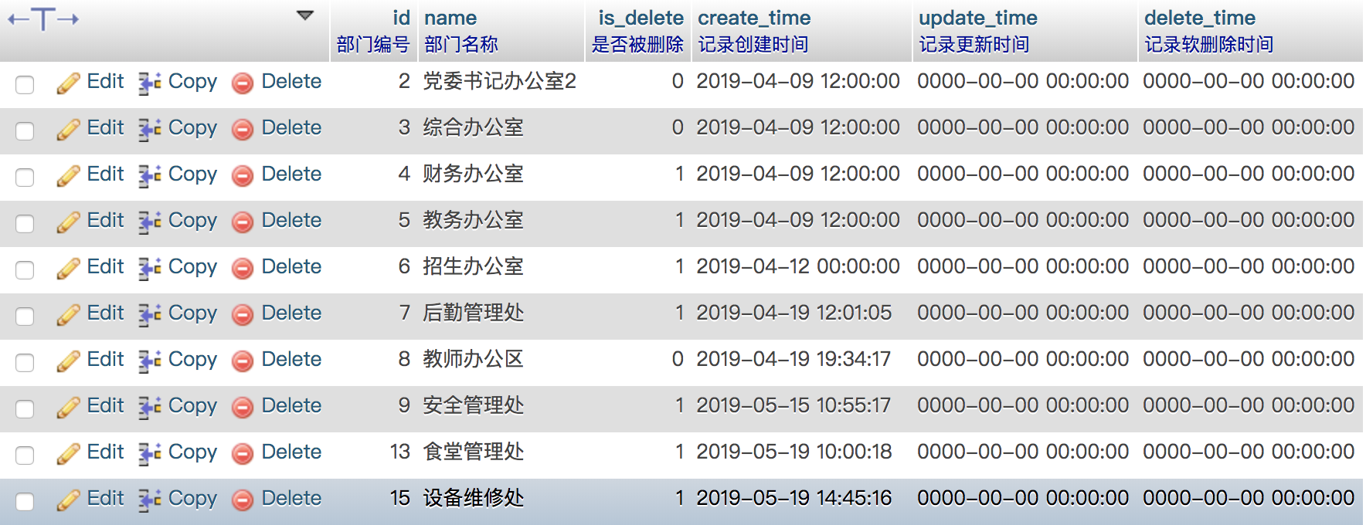

## 测试用例

1. 测试用例中不能包含标点符号，不能为空，否则无法保存为新的部门名称。

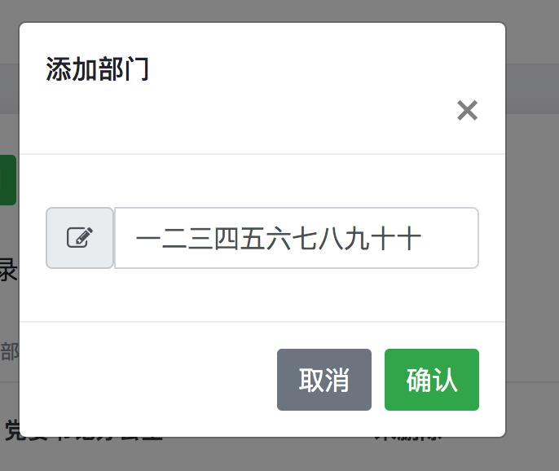

给出提示：部门名称太长，无法保存为新的部门名称

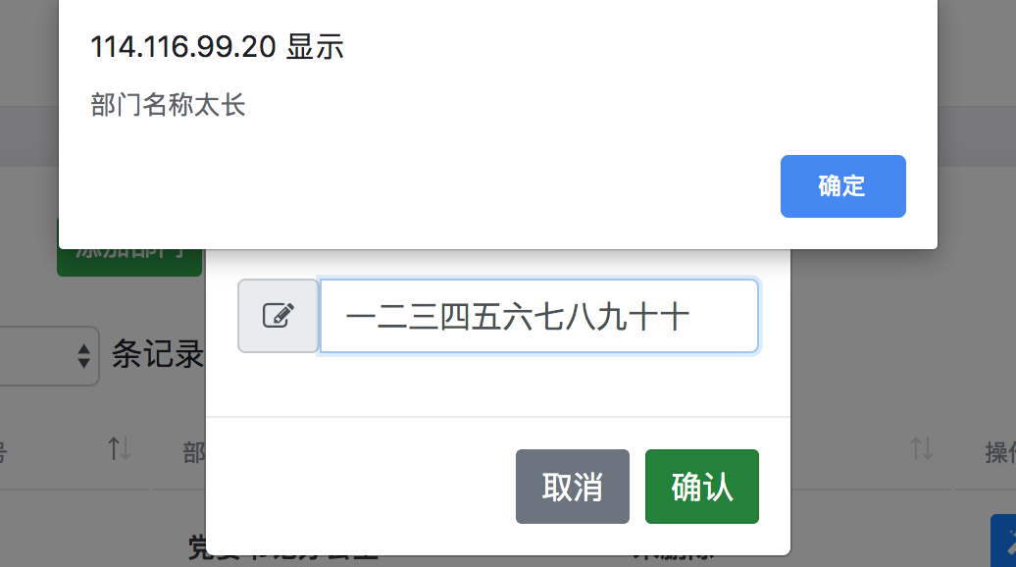

1. 在新建部门的输入框中输入11个中文汉字“一二三四五六七八九十”，并且点击确认

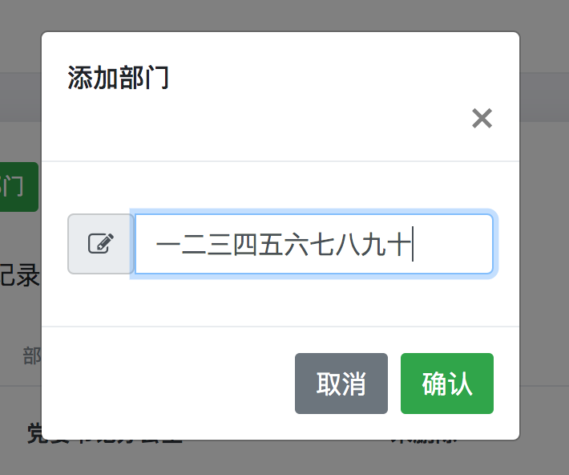

给出提示：添加成功，点击确认之后，模态框消失

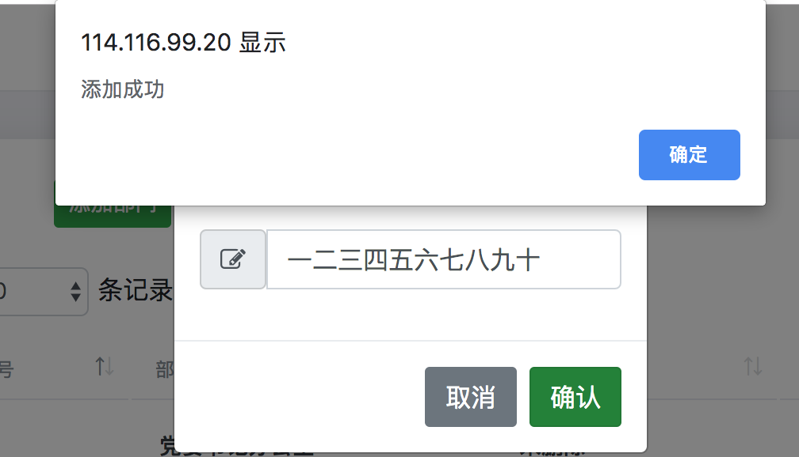

1. 在新建部门的输入框中不输入任何字符，直接点击确认

弹出提示“部门名称不能为空”

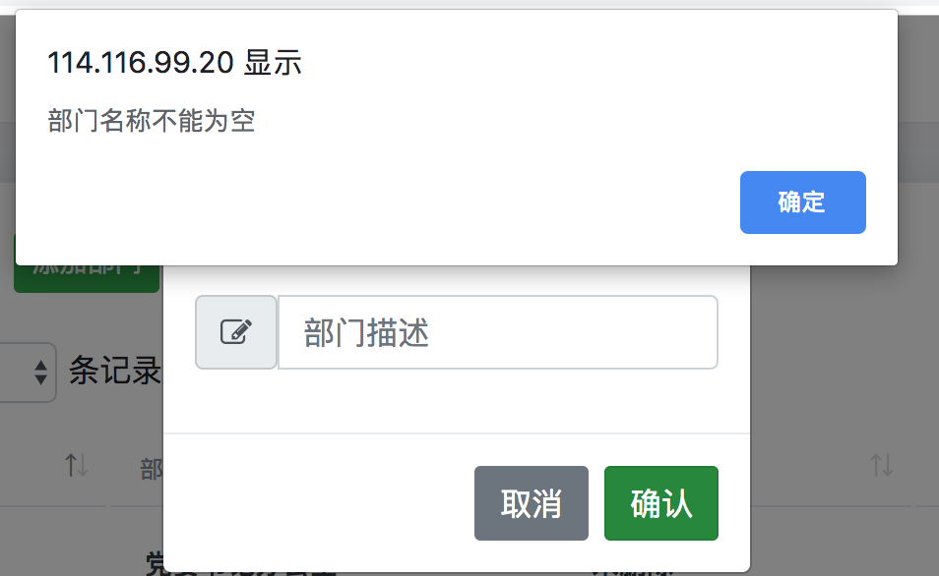

1. 在新建部门的输入框中输入“体育，”，直接点击确认，弹出提示“部门名称中不能包含标点符号”

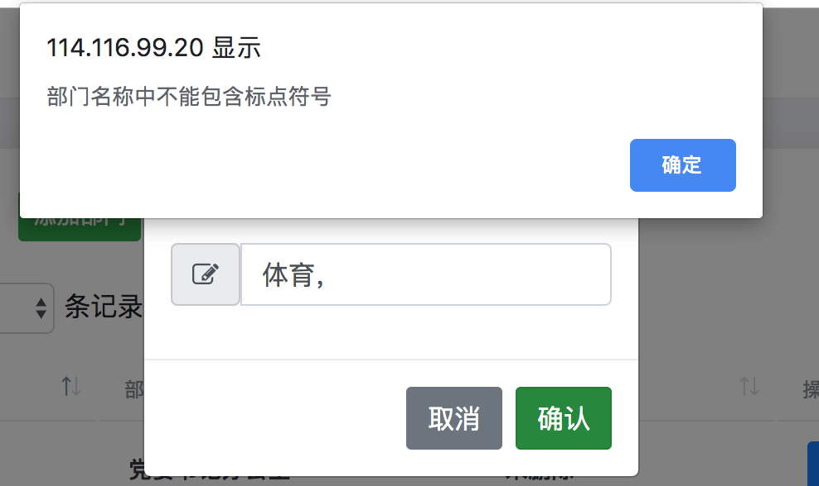

1. 英文部门名称不能超过30个字母

当输入英文名称是31个字母时，给出部门名称太长的提示

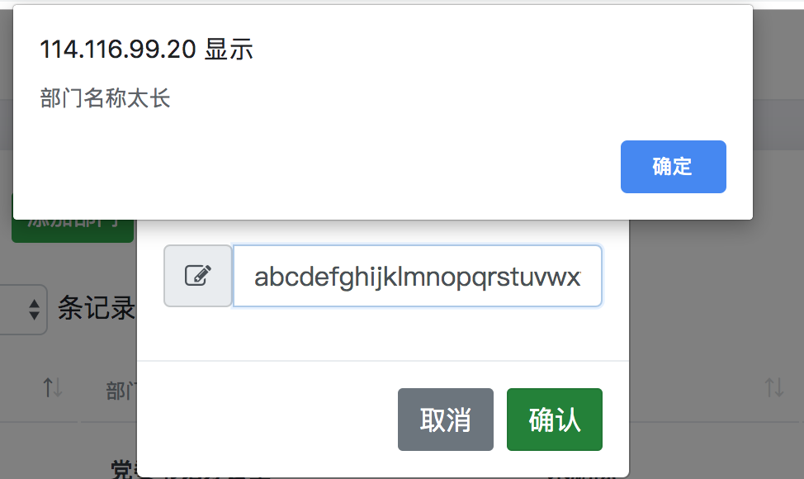

测试trim方法的作用

1. 在“添加部门2”之前输入三个空格

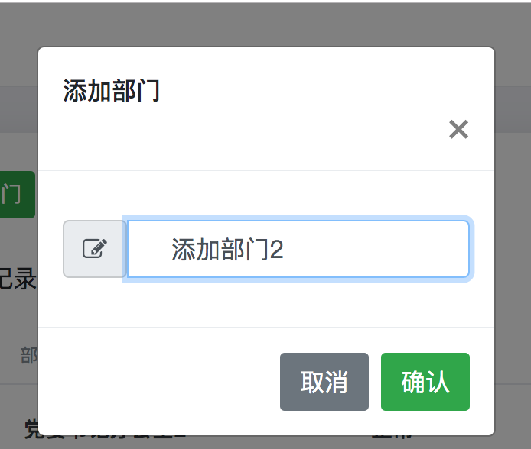

提示添加成功

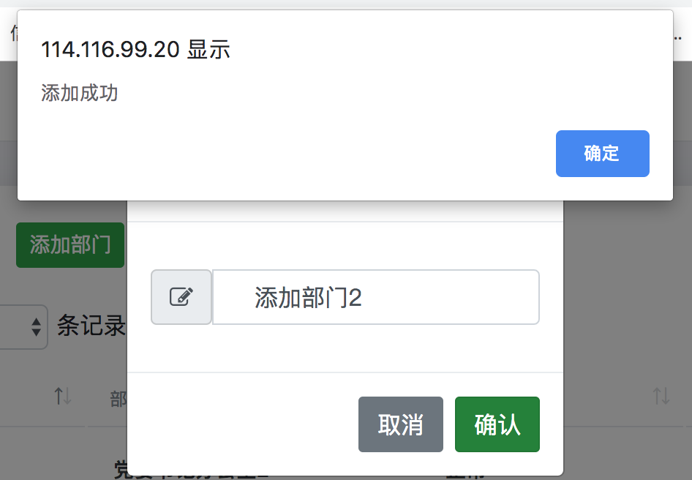

在页面上显示的部门名称中不包含空格

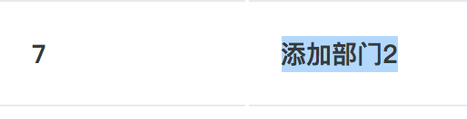

为了验证数据库中是否包含空格，复制已经添加的第七条记录再次添加，无论是直接添加“添加部门2”还是添加“ 添加部门2”都提示部门已存在，请重新输入。同时数据库中的“添加部门2”前面没有空格

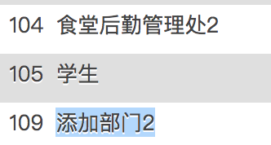

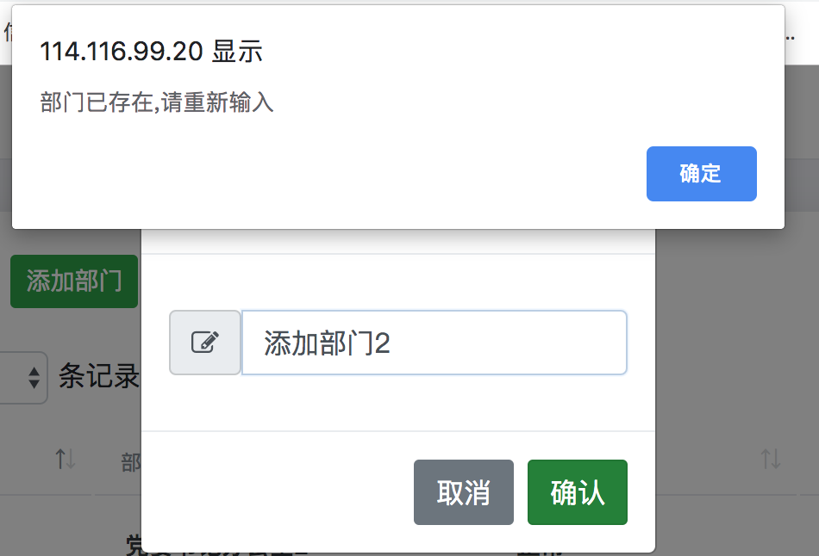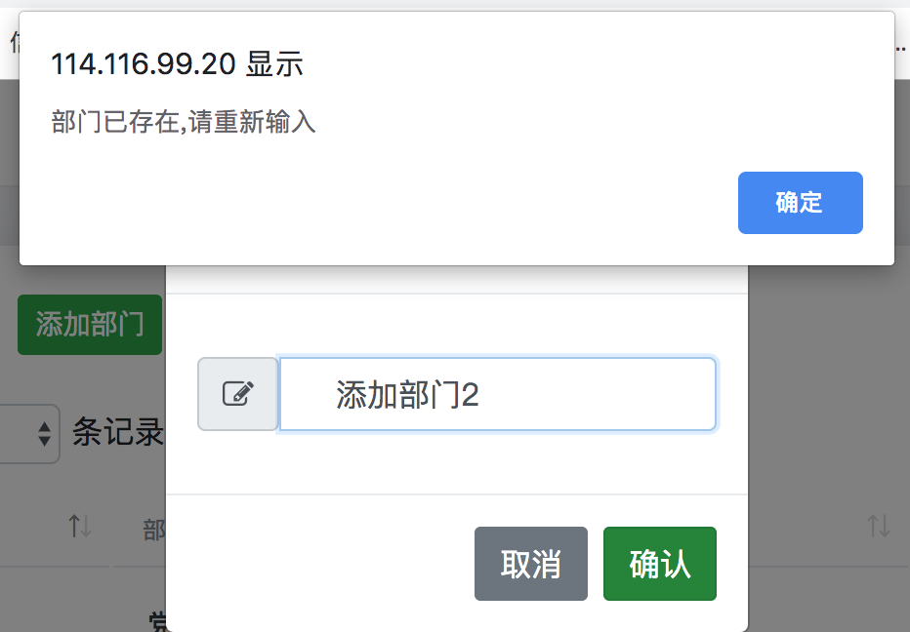

## bug修复

1. 本来使用ajax局部刷新，bootstrap同一个页面上有两个模态框，添加或者修改完部门名称之后，接着再次添加或者修改部门名称的时候，模态框就无法显示，要连续点击三四次

解决办法是在添加或者编辑完部门名称之后使用一次硬刷新，刷新整个页面。

1. 添加部门，信息记录显示为0，添加部门显示记录功能无效
2. 无法按照关键字查询部门
3. 无法设置每页显示10条，20条，30条数据

2-4三个bug的原因都是因为页面数据加载的问题，页面bootstrap的dataTable在初始化的时候数据还没有加载上去，之后换了数据加载方式，把table的tbody部分从<tbody id="depart_info"></tbody>改为了

<tbody id="depart_info">

{volist name="departlist" id="vo"}

<tr>

<td class="serial">{$i}</td>

<td><span class="product {$vo.id}">{$vo.name}</span></td>

<td><span class="product">{eq name="vo.is_delete" value="0"}正常{else/}已作废{/eq}</span>

</td>

<td>

{if condition="$vo.is_delete eq 1"}

<button type="button"

onclick="recoverDepartment('{$vo.id}', '{$vo.name}')"

class="btn btn-recover btn-sm mb-1" >

<i class="fa fa-rotate-left"></i>&nbsp;恢复

</button>

{else /}

<button type="button"

class="btn btn-primary btn-sm mb-1"

data-toggle="modal"

data-target="#smallmodal"

onclick="editModalShow('{$vo.id}', '{$vo.name}')">

<i class="fa fa-magic"></i>&nbsp;编辑

</button>&nbsp;&nbsp;&nbsp;&nbsp;

<button type="button"

class="btn btn-danger btn-sm mb-1"

onclick="deleteDepartment('{$vo.id}')">

<i class="fa fa-exclamation"></i>&nbsp;作废

</button>

{/if}

</td>

</tr>

{/volist}

</tbody>

就解决了以上三个问题

## 项目体验与感想

作为一个没有应用开发经验的门外汉，虽然这个功能很简单，但是对我来说还是有很大的挑战，走了很多弯路，不敢说在课上学到的东西都吸收并学会了，但是我觉得自己过了一道心理关，bug总是可以通过各种渠道解决的，移动开发并不是什么很神奇的东西，背后的逻辑不难理解，需要的就是多积累多练习。